**Сушко Агапа (Suszkowa Ahapa)**

18 октября 1809 г – крещение дочери Параскевии (НИАБ 136-13-894, лист 76, №55/1809-р (ориг)).

**НИАБ 136-13-894:** Лист 76. **Метрическая запись №55/1809-р (ориг).**

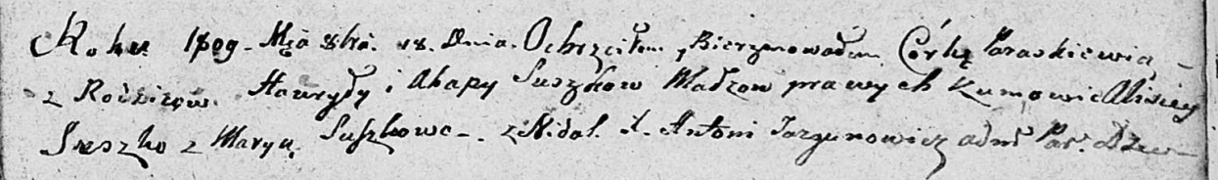

Дедиловичская Покровская церковь. 18 октября 1809 года. Метрическая запись о крещении.

Suszkowna Paraskiewia – дочь родителей из деревни Недаль.

Suszko Hauryła – отец.

Suszkowa Ahapa – мать.

Suszko Alisiey – кум.

Suszkowa Marya – кума.

Jazgunowicz Antoni – ксёндз.